**Практическая работа №7. Выборка из нескольких таблиц.**

**1. Учебные цели:**

Научиться применять операции JOIN в соответствии с синтаксисом SQL:1999.

**2. Требования к результатам обучения основной образовательной программы, достигаемые при проведении практической работы:**

Уметь использовать возможности интегрированной среды разработки на языках SQL и PL/SQL в среде Oracle Database.

**3. Перечень материально-технического обеспечения**

ПЭВМ с проигрывателем виртуальных машин, виртуальная машина с установленной СУБД Oracle и SQL Developer.

**4. Результаты практической работы представляются в виде файла, содержащего копии экрана (полную, чтобы были отображены системная дата и время), показывающие SQL-команду и результат ее выполнения.**

**5. Задачи:**

5.1. Напишите запрос, выводящий адреса отделов. Используйте таблицы LOCATIONS и COUNTRIES. Вывести поля: location ID, street address, city, state or province, country. Использовать NATURAL JOIN.

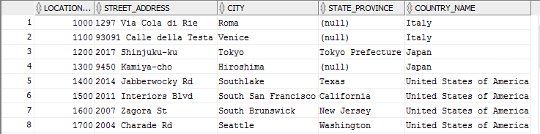

…

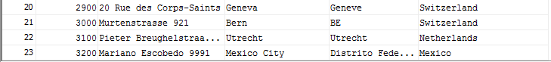

5.2. Напишите запрос, выводящий фамилию, номер отдела, и название отдела для всех сотрудников.

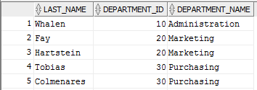

…

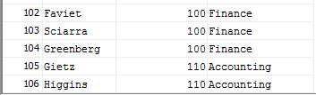

5.3. Напишите запрос, выводящий фамилию, должность, номер и название отдела по сотрудникам, работающим в Toronto.



5.4. Напишите запрос, выводящий фамилию и номер сотрудника вместе с фамилией и номером его менеджера. Назовите столбцы Employee, Emp#, Manager, и Mgr#. Сохраните в файле lab_07_04.sql.

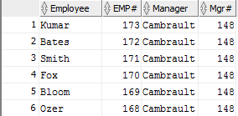

…

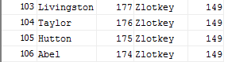

5.5. Измените запрос таким образом, чтобы в него попал King, у которого нет менеджера. Отсортируйте по номерам сотрудников. Сохраните в файле lab_07_05.sql.

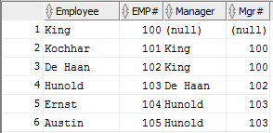

…

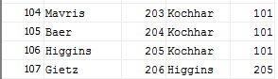

5.6. Для создания таблицы JOB_GRADES выполните скрипт:

CREATE TABLE "JOB_GRADES" ("GRADE_LEVEL" VARCHAR2(10), "LOWEST_SAL" NUMBER, "HIGHEST_SAL" NUMBER);

Insert into JOB_GRADES (GRADE_LEVEL,LOWEST_SAL,HIGHEST_SAL) values ('A',1000,2999);

Insert into JOB_GRADES (GRADE_LEVEL,LOWEST_SAL,HIGHEST_SAL) values ('B',3000,5999);

Insert into JOB_GRADES (GRADE_LEVEL,LOWEST_SAL,HIGHEST_SAL) values ('C',6000,9999);

Insert into JOB_GRADES (GRADE_LEVEL,LOWEST_SAL,HIGHEST_SAL) values ('D',10000,14999);

Insert into JOB_GRADES (GRADE_LEVEL,LOWEST_SAL,HIGHEST_SAL) values ('E',15000,24999);

Insert into JOB_GRADES (GRADE_LEVEL,LOWEST_SAL,HIGHEST_SAL) values ('F',25000,40000);

Напишите запрос, выводящий фамилию, должность, название отдела, оклад и разряд сотрудника. Разряд присвоить на основании данных таблицы JOB_GRADES (ознакомьтесь с ее структурой и данными).

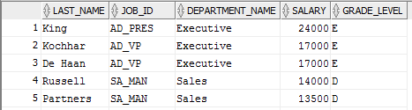

…

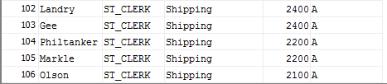

5.7. Вывести список сотрудников, принятых на работу позднее сотрудника по фамилии Davies. Показать фамилию и дату приема на работу.

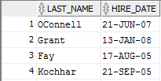

…

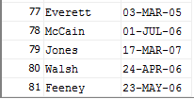

5.8. Вывести список сотрудников, которые были приняты на работу раньше, чем их менеджеры, вместе с фамилиями и датами приема менеджеров. Сохранить в файле lab_07_09.sql.





